**Prázdninový kurz českého jazyka v ZŠ Campanus**

Vážení rodiče,

během hlavních letních prázdnin organizuje naše škola kurz českého jazyka, který je určen především žákům s odlišným mateřským jazykem.

Kurz vedou pedagogové naší školy. Kurz je zdarma v čase od 8 do 14 hodin.

**Kurz bude probíhat 18. – 22. 8. 2025.**

**Sraz v pondělí 18. 8. 2025 před vchodem č. 1. S sebou penál s psacími potřebami, přezůvky, lahvičku na pití, 2x svačina (jídelna z důvodu rekonstrukce nevaří).**

Informace Bc. Radka Řeháčková, MSc., email: [radka.rehackova@campanus.cz](mailto:radka.rehackova@campanus.cz)

Aktivita probíhá v rámci dílčího projektu „Mimoškolní výuka českého jazyka, podpora a integrační aktivity pro děti držitele dočasné ochrany a děti cizince s OMJ v MŠ a ZŠ na Praze 11“, který je součástí projektu „Podpora integrace cizinců v MČ Praha 11“ a je financovaný Ministerstvem vnitra České republiky, UNHCR a MČ Praha 11.

*✂-----------------------------------------------------------------------------------------------------------------------

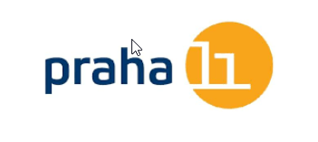 

**Přihláška na prázdninový kurz českého jazyka v ZŠ Campanus**

Přihlašuji svoji dceru / syna …………………………………………….……………… třída …………………………….  
do prázdninového kurzu českého jazyka v ZŠ Campanus.

V Praze dne ………………………………………. …………………………………………………….

podpis zákonného zástupce